María Isabel Martín

REQUERIMIENTO 1

Las siguientes capturas corresponden al XML que se había realizado sin validar y, por tanto, con algunos errores:

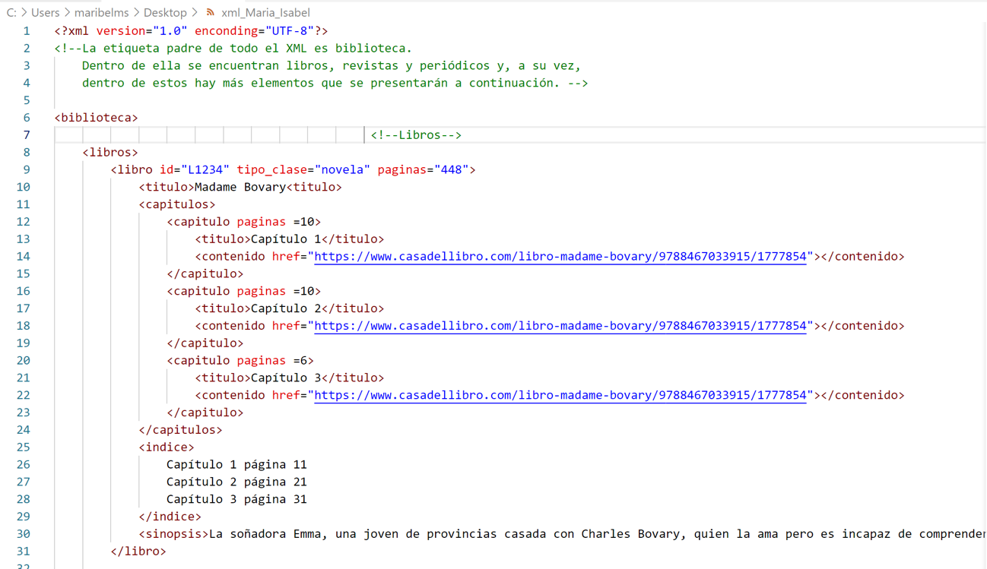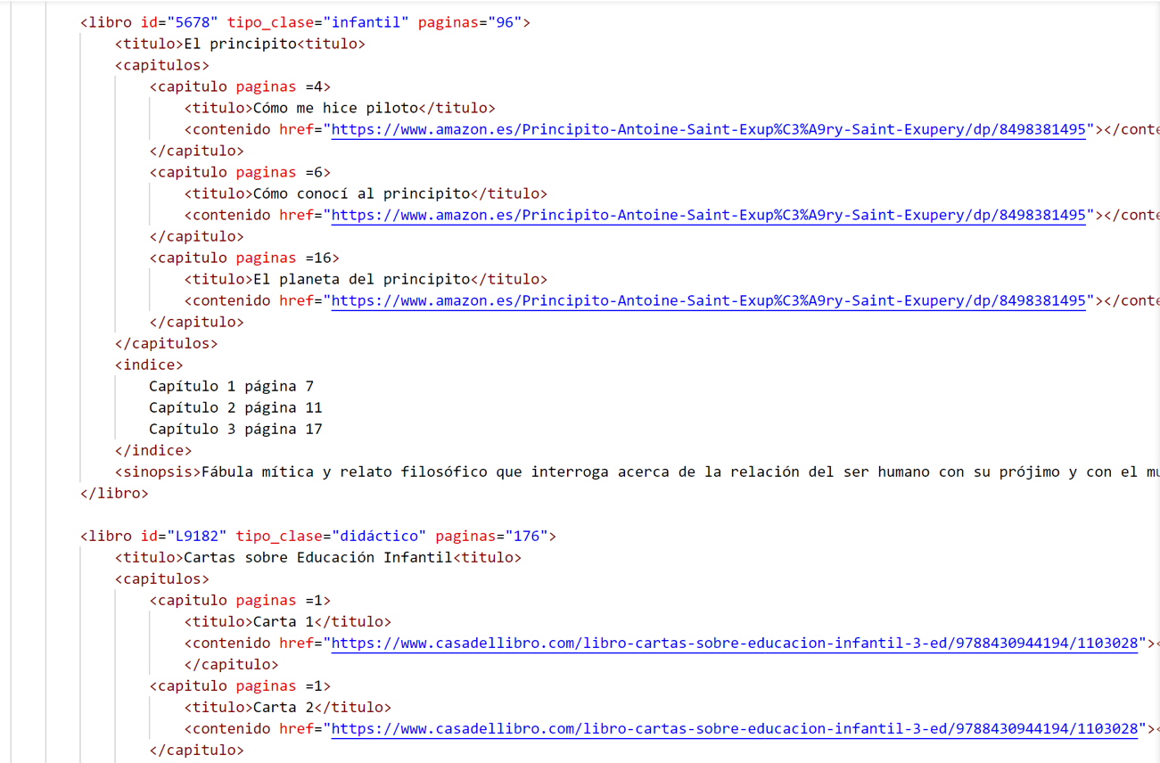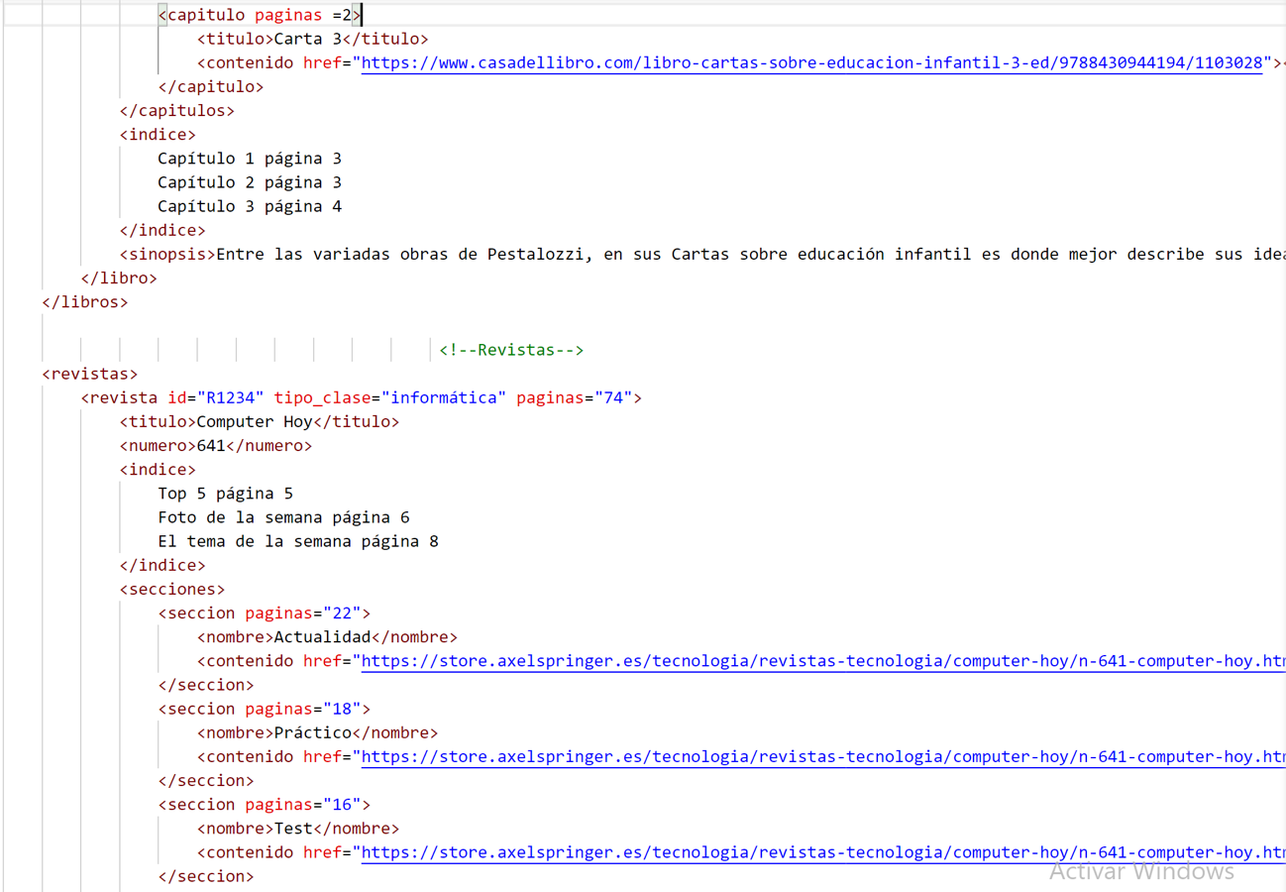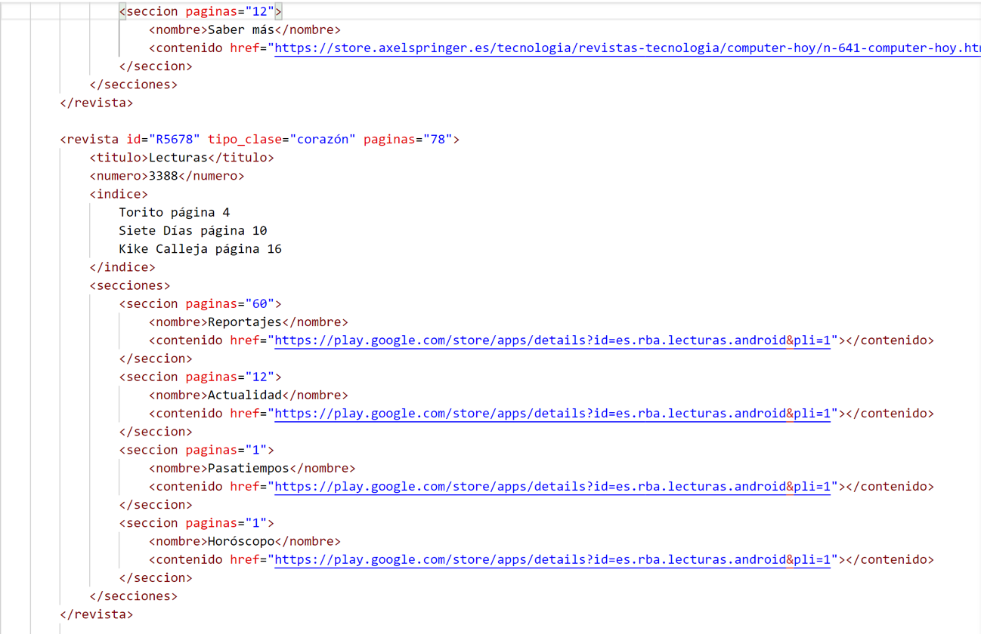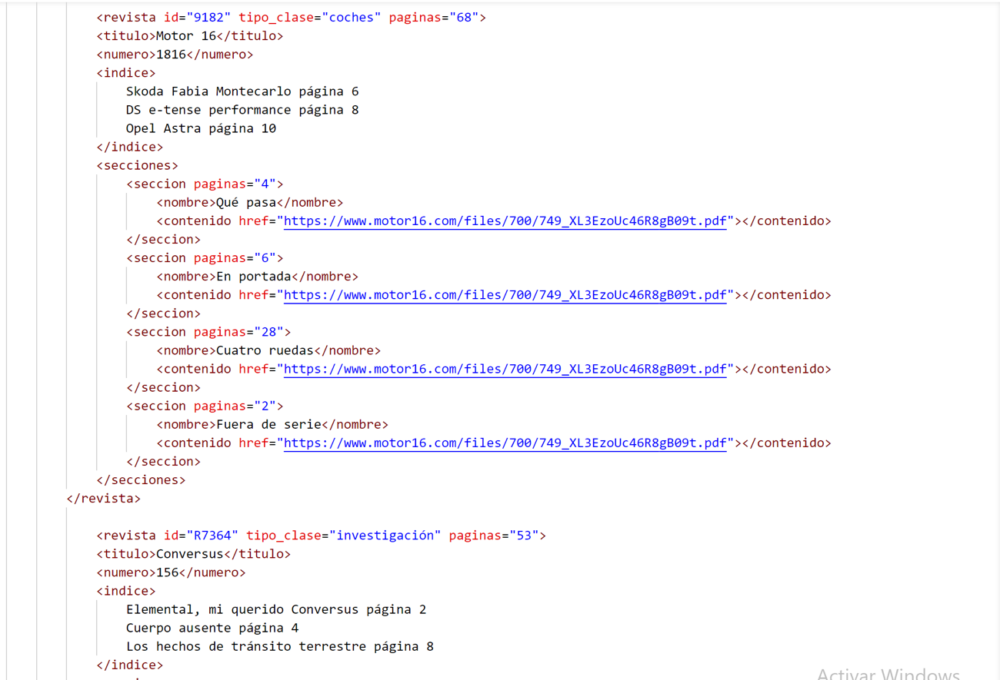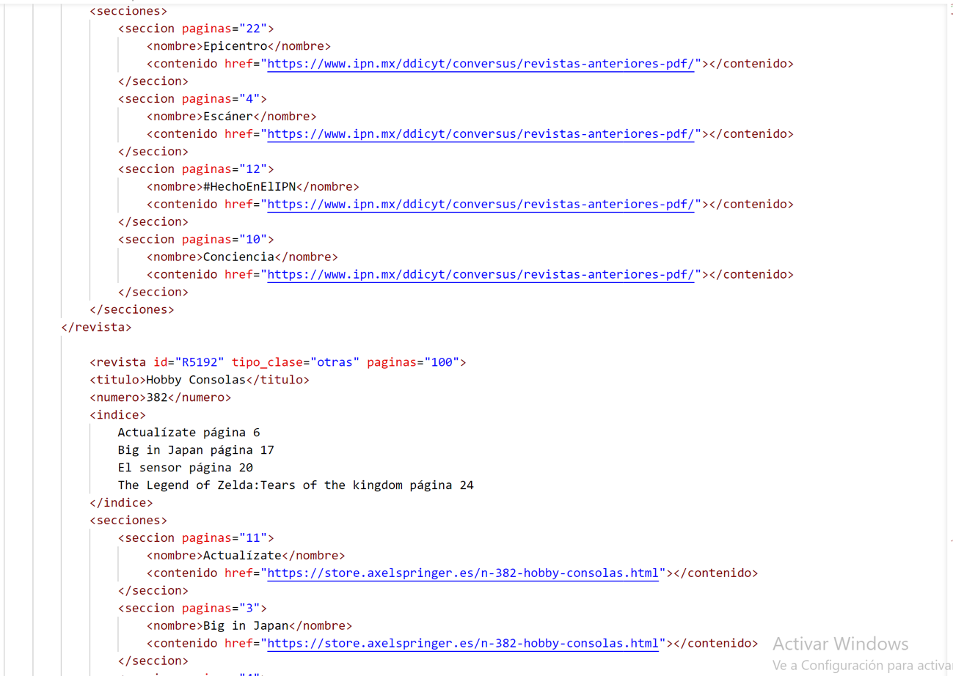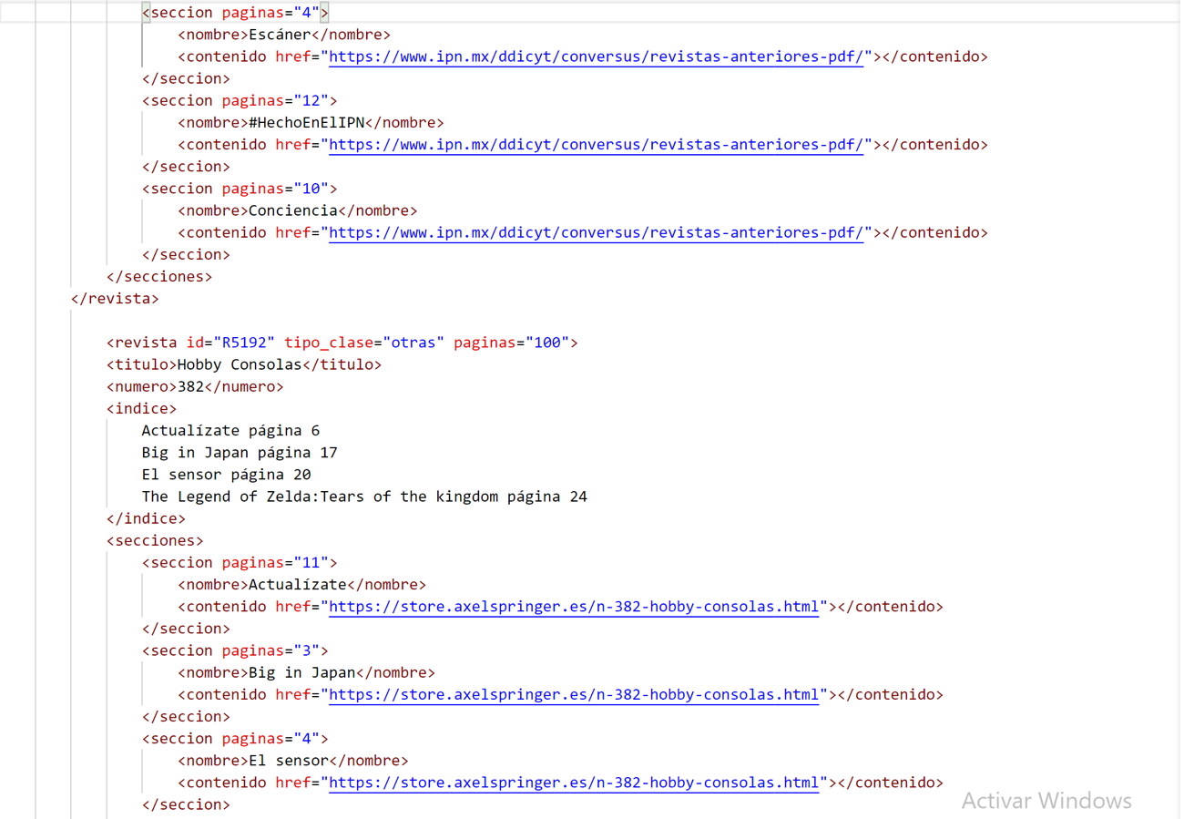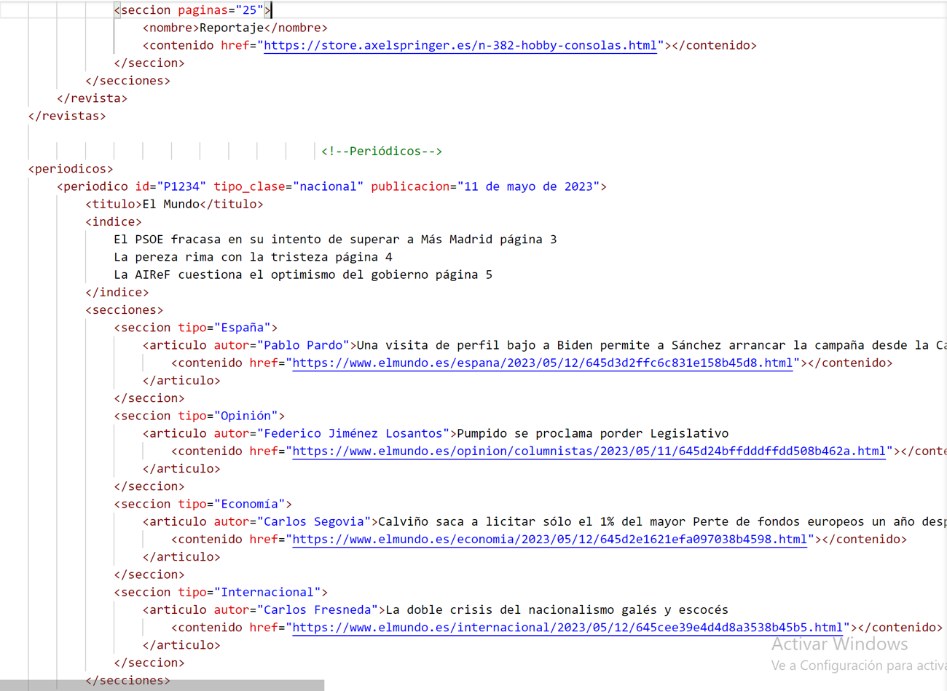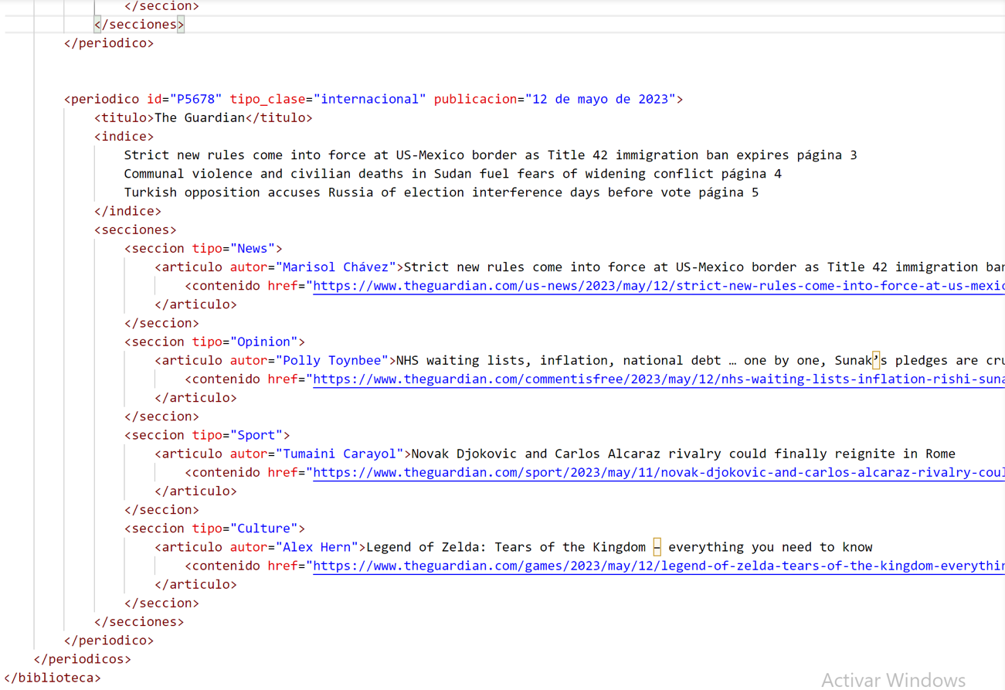

Una vez terminado el XML, se procede a la realización del DTD, según el cual la mayoría de los errores que había en el documento XML se debían a que los nombres de las etiquetas se repetían tanto en libros como en revistas y periódicos, por lo que se han especificado para cada una. La única diferencia respecto a la versión definitiva es que en las siguientes capturas figura una entidad que, finalmente, será eliminada tras la apreciación de la validación externa.

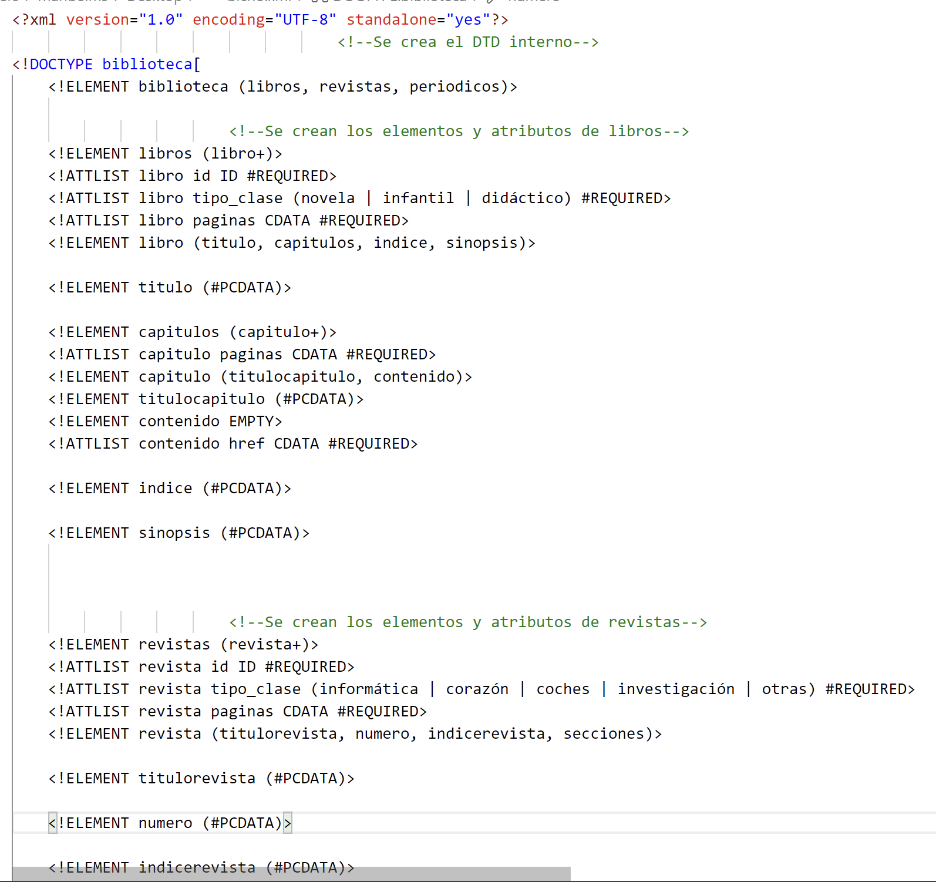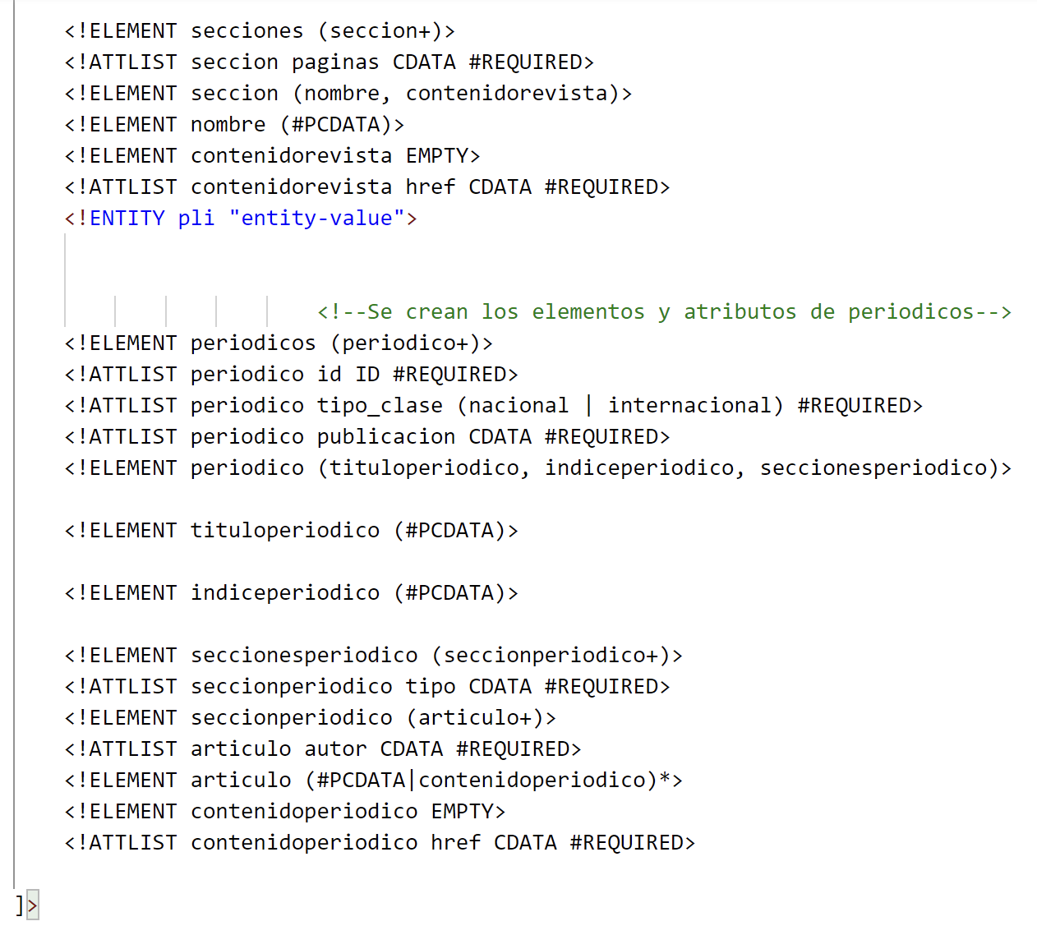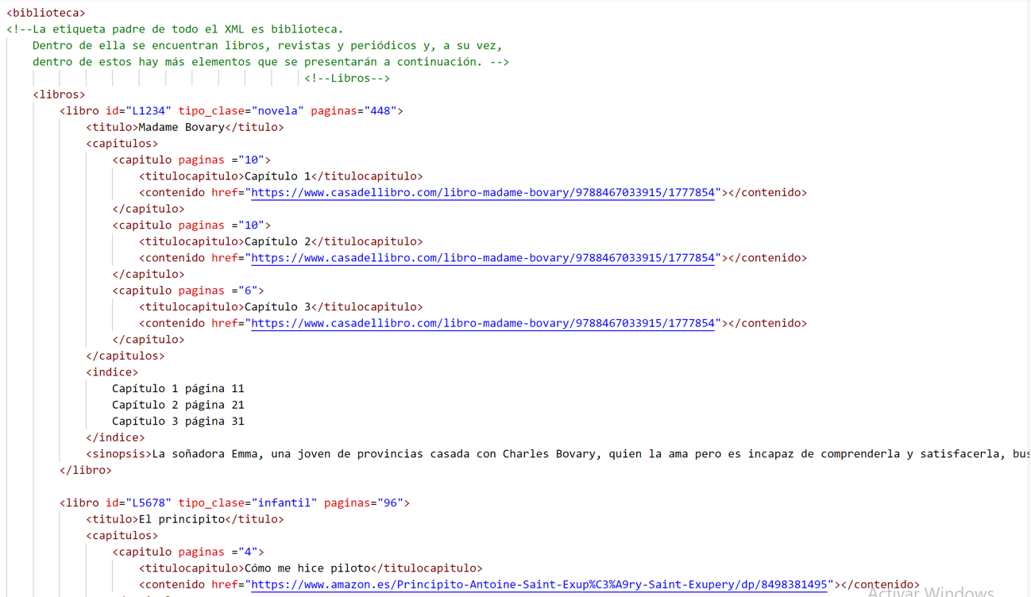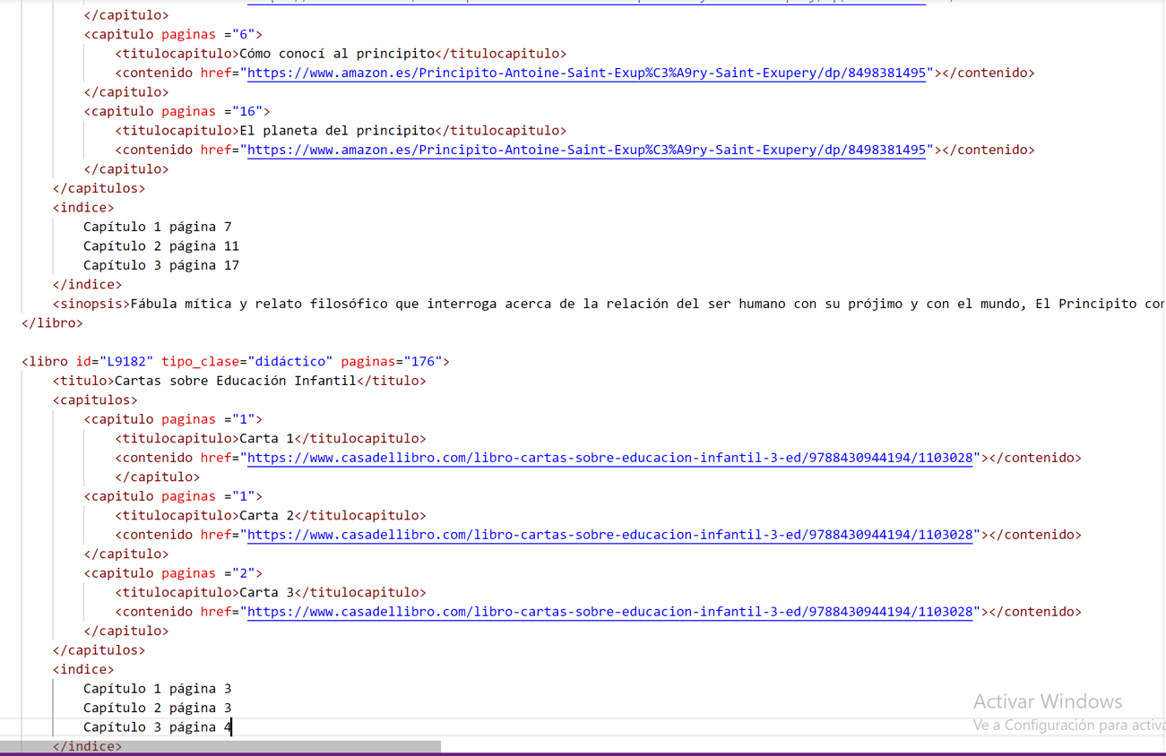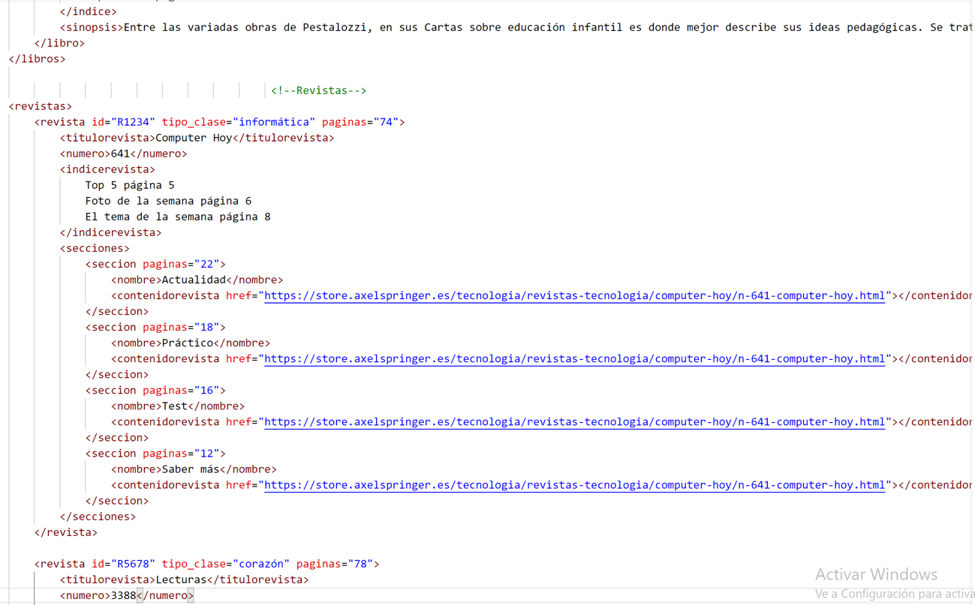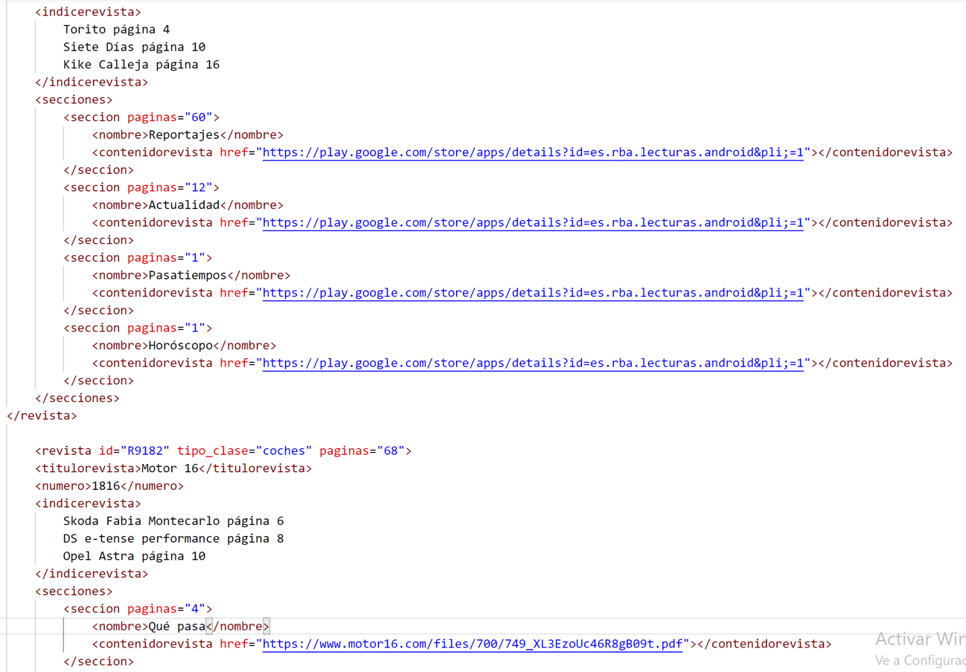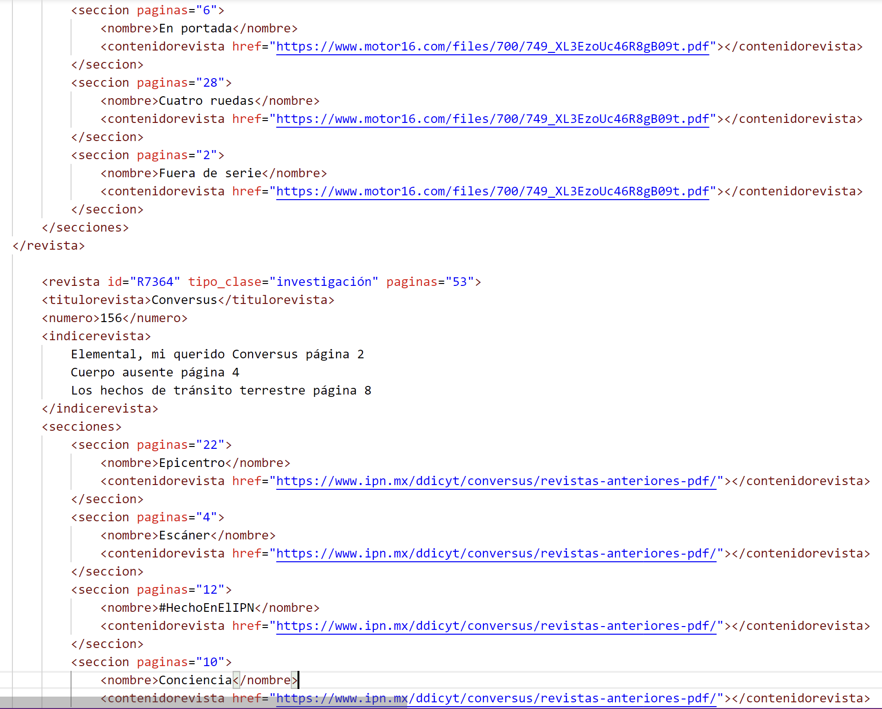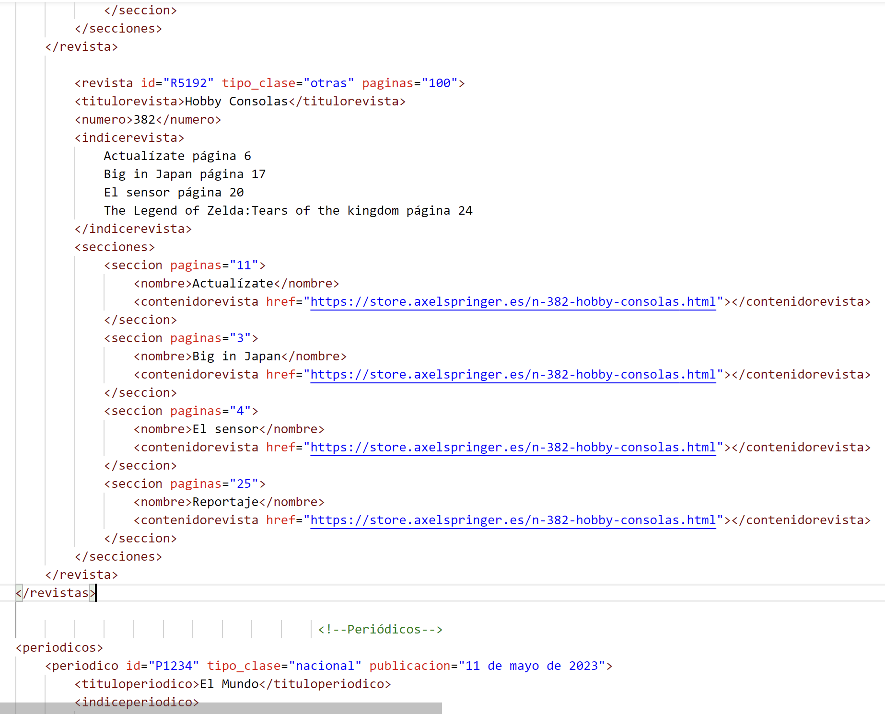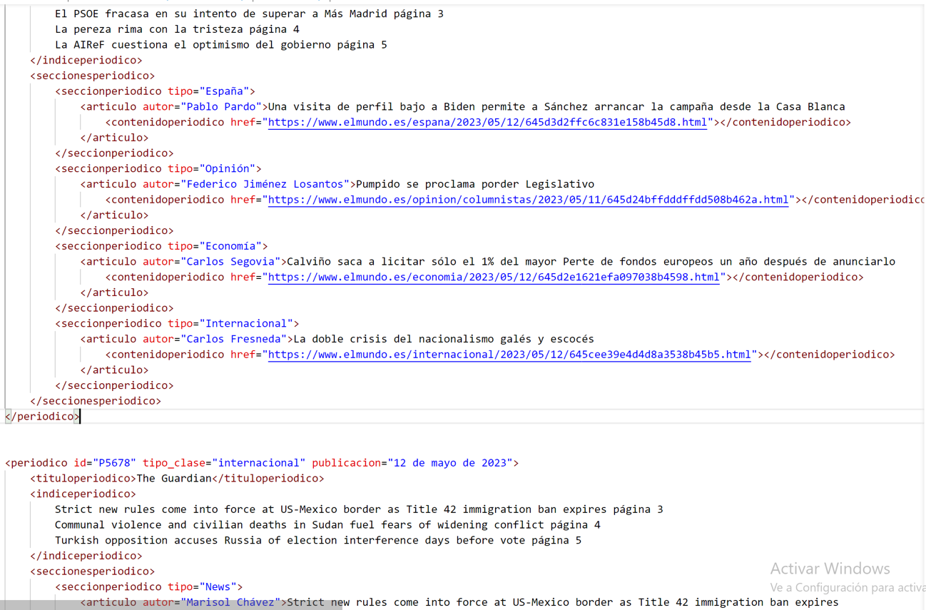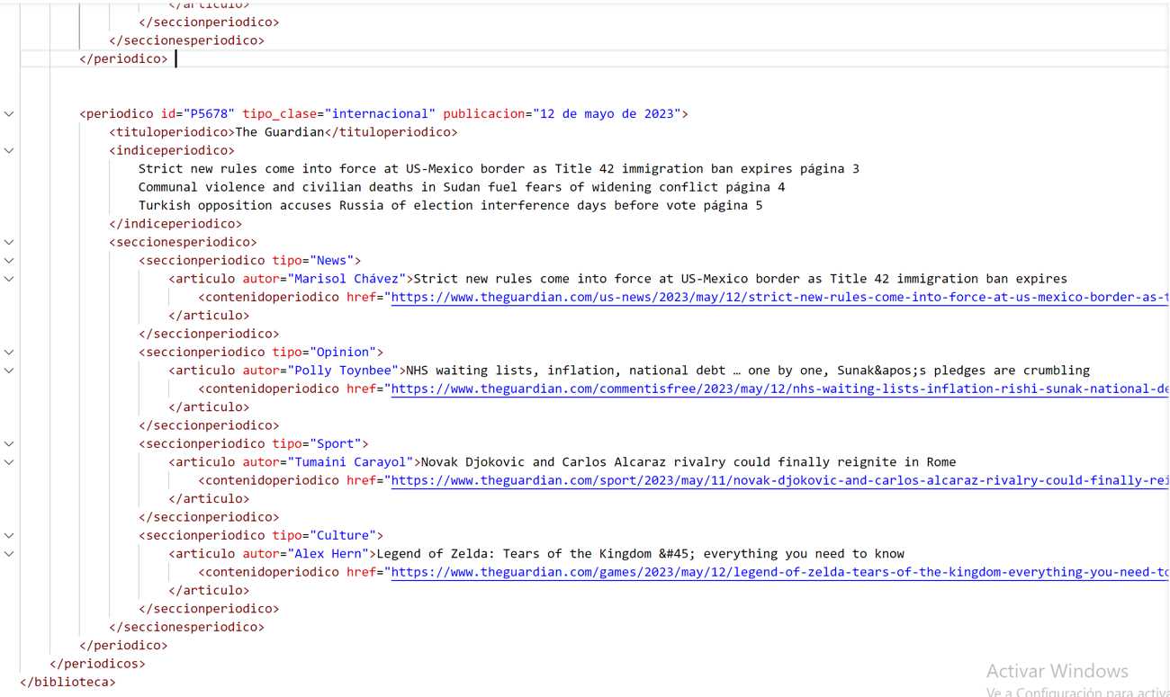

Teniendo ya ambos en consonancia, se procede a la validación a través de una aplicación externa, la cual muestra, ya al final en un mensaje, que no hay errores. No obstante, se ha tenido que eliminar una terminación de un enlace web con ‘&’ ya que daba errores, pero se accede sin problemas al mismo sitio web tras este arreglo.

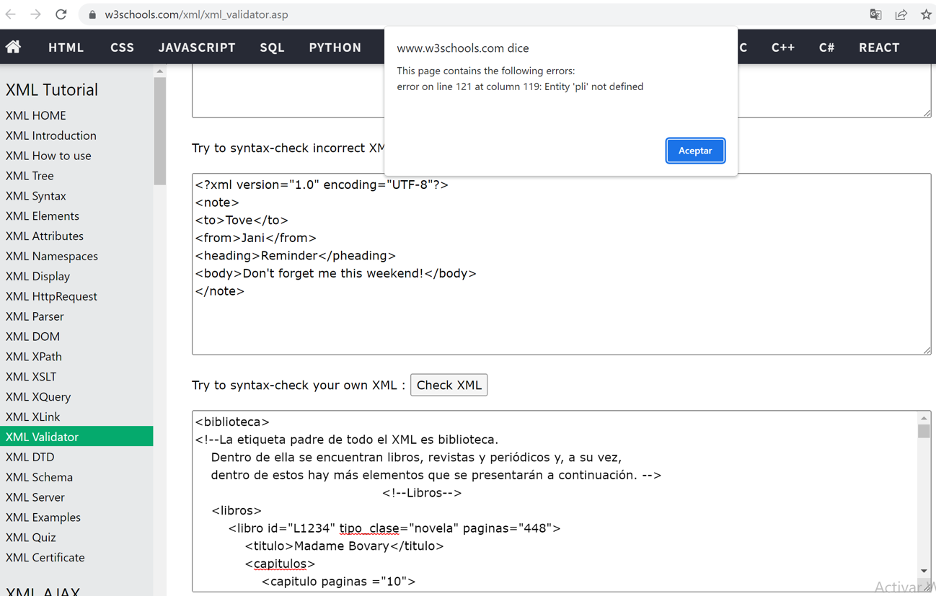

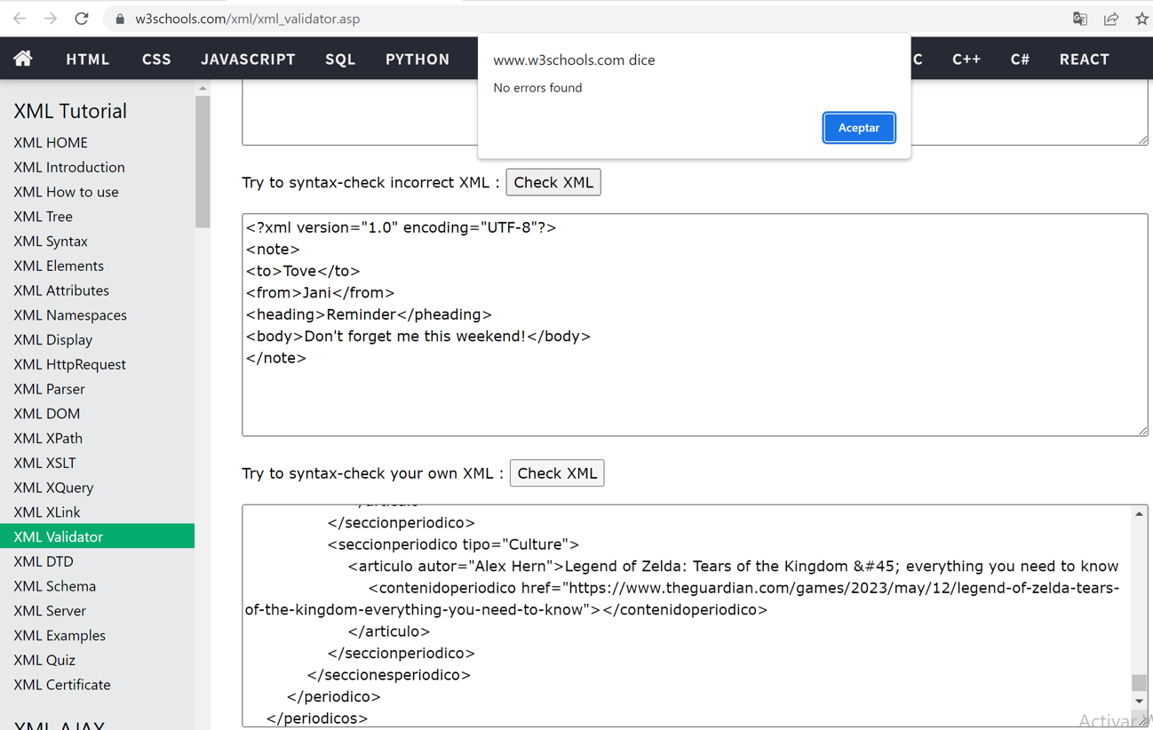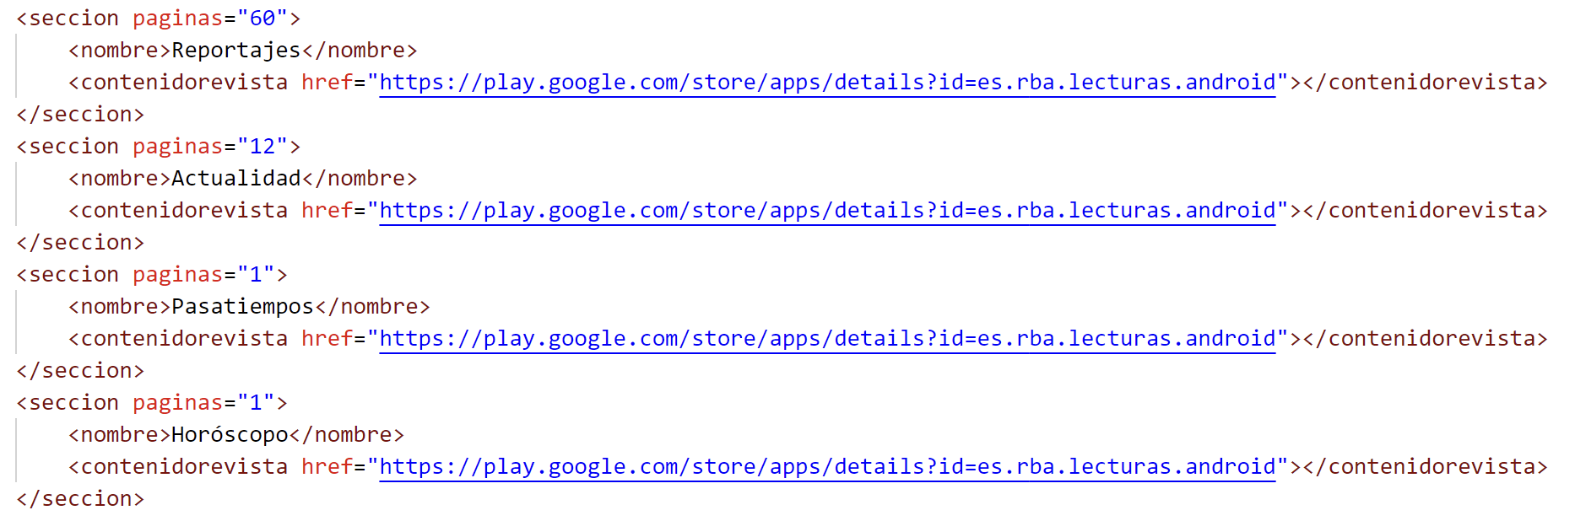

REQUERIMIENTO 2

El documento XSD correspondiente para validar el XML realizado anteriormente es el siguiente:

